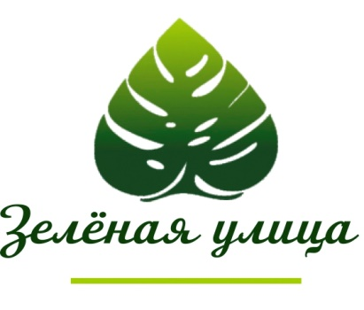
Публичный отчёт – 2018 год
АНЭО «Зелёная улица»
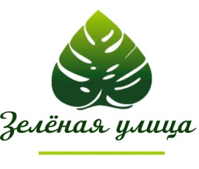
Об организации
Цель нашей организации: создание инфраструктуры раздельного сбора отходов.
Наши приоритеты:
- Просвещение жителей города Перми и Пермского края в вопросах раздельного накопления отходов.
- Пропаганда экономии ресурсов и минимизации потребления.
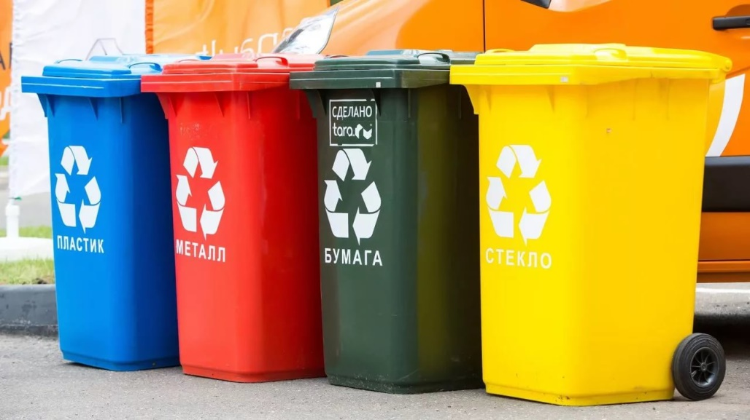
- Внедрение раздельного сбора отходов.

ИТОГИ В ЦИФРАХ В 2018 ГОДУ
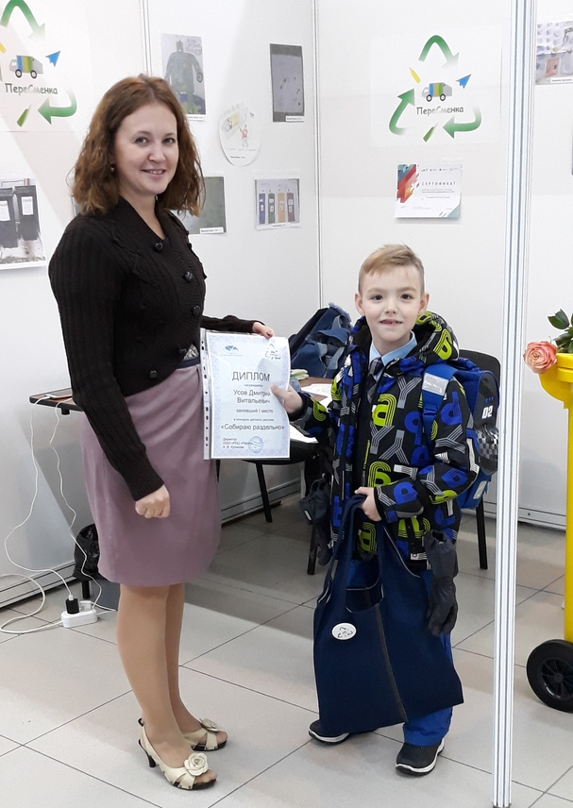
- 3 экологических праздника Экодвор в Перми;
- 340 жителей посетили мероприятия и получили информацию о важности раздельного сбора отходов;
- 5 партнеров поддержали наш проект;
- В 4 товариществах собственников жилья организован раздельный сбор отходов;
- 1 конкурс детского рисунка «Собираю раздельно»;
- 350 кг отходов передано на переработку.

